Resolución del Pleno del Instituto de Transparencia, Acceso a la Información Pública y Protección de Datos Personales del Estado de México y Municipios, con domicilio en Metepec, Estado de México, a quince de septiembre de dos mil veintiuno.
VISTO el expediente electrónico formado con motivo del recurso de revisión número 03650/INFOEM/IP/RR/2021, interpuesto por el C. XXXXXX, en lo sucesivo El Recurrente, en contra de la falta de respuesta del Ayuntamiento de Naucalpan de Juárez, en lo sucesivo El Sujeto Obligado, se procede a dictar la presente resolución.

A N T E C E D E N T E S D E L A S U N T O
PRIMERO. De la Solicitud de Información.
Con fecha once de junio de dos mil veintiuno, El Recurrente, presentó a través del Sistema de Acceso de Información Mexiquense (SAIMEX) ante El Sujeto Obligado, solicitud de acceso a la información pública, registrada bajo el número de expediente 00425/NAUCALPA/IP/2021, mediante la cual solicitó información en el tenor siguiente:
“Solicito me informe si el Ayuntamiento cuenta con un Convenio o Contrato de Colaboración con la Comisión Federal de Electricidad para la recaudación del derecho por concepto de alumbrado Público (DAP)” [Sic]
Modalidad de entrega: A través del SAIMEX.
SEGUNDO. De la respuesta del Sujeto Obligado.
En el expediente electrónico SAIMEX, se aprecia que El Sujeto Obligado fue omiso en dar respuesta a la solicitud de información presentada por El Recurrente, derivado de lo anterior, se constituye la figura de la NEGATIVA FICTA, cuya esencia consiste en atribuir un efecto negativo de la autoridad administrativa frente a las instancias y solicitudes que hagan los particulares.

TERCERO. Del recurso de revisión.
Inconforme con la falta de respuesta por El Sujeto Obligado, El Recurrente interpuso el recurso de revisión, en fecha seis de julio del año en curso, el cual fue registrado con el expediente número 03650/INFOEM/IP/RR/2021, en el cual arguye las siguientes manifestaciones:
Acto Impugnado:
“La falta de respuesta a mi solicitud de información siendo OMISO.” [Sic]
Razones o Motivos de Inconformidad:
“Con fundamento en el artículo 179 fracción VII, de la Ley de Transparencia y Acceso a la Información Pública del Estado de México y Municipios solicito al pleno del INFOEM, sea admitido mi Recurso de Revisión toda vez que no me dieron respuesta a mi solicitud de información dentro del termino establecido en el articulo 163 de la Ley en materia sin notificar ampliación de término. Por lo que solicito se le ordene la entrega de la información.” [Sic]

CUARTO. Del turno del recurso de revisión.
Medio de impugnación que le fue turnado a la Comisionada Zulema Martínez Sánchez, por medio del sistema electrónico en términos del arábigo 185 fracción I de la Ley de Transparencia y Acceso a la información Pública del Estado de México y Municipios, del cual recayó acuerdo de admisión en fecha doce de julio de dos mil veintiuno determinándose en él, un plazo de siete días para que las partes manifestaran lo que a su derecho corresponda en términos del numeral ya citado.

QUINTO. De la etapa de instrucción.
De las constancias que obran en el expediente electrónico del SAIMEX, se advierte que El Sujeto Obligado presentó su respectivo informe justificado, en fechas trece y dieciséis de julio, mismo que se puso a la vista del Recurrente, el uno de septiembre, ambos de dos mil veintiuno.
Por lo que una vez transcurrido el plazo establecido para que las partes manifestaran lo que a su derecho conviniera, en fecha siete de septiembre de dos mil veintiuno se decretó el cierre de instrucción en términos del artículo 185 fracción VI de la Ley de Transparencia y Acceso a la Información Pública del Estado de México y Municipios, iniciando el término legal para dictar resolución definitiva del asunto.
Así, en fecha siete de septiembre de los corrientes, se amplió plazo para dictar resolución, en términos del artículo 181 de la Ley de Transparencia y Acceso a la Información del Estado de México y Municipios.

SEXTO. Del returno del recurso de revisión 03650/INFOEM/IP/RR/2021
En fecha veintitrés de agosto de dos mil veintiuno por acuerdo del Pleno de este Órgano Garante, en la Segunda Sesión Extraordinaria fue returnado el recurso de revisión 03650/INFOEM/IP/RR/2021, al Comisionado José Martínez Vilchis para su resolución y presentación al Pleno.

C O N S I D E R A N D O
PRIMERO. De la competencia.
Este Instituto de Transparencia, Acceso a la Información Pública y Protección de Datos Personales del Estado de México, es competente para conocer y resolver el presente recurso de revisión interpuesto por la parte recurrente conforme a lo dispuesto en los artículos 1, párrafos segundo y tercero, 6, apartado A, fracción IV de la Constitución Política de los Estados Unidos Mexicanos; 5, párrafos trigésimo, trigésimo primero y trigésimo segundo, fracciones IV y V, de la Constitución Política del Estado Libre y Soberano de México; artículos 1, 2 fracción II, 13, 29, 36 fracciones I y II, 176, 178, 179, 181 párrafo tercero y 185 de la Ley de Transparencia y Acceso a la Información Pública del Estado de México y Municipios; y 10, 7, 9 fracciones I y XXIV, y 11 del Reglamento Interior del Instituto de Transparencia, Acceso a la Información Pública y Protección de Datos Personales del Estado de México y Municipios.
Aunado a lo anterior, este Órgano Garante estima pertinente realizar un pronunciamiento ya que consientes de la situación que se vive en la actualidad a fin de otorgarle a los ciudadanos herramientas ágiles y accesibles para el ejercicio de los derechos humanos que se tutelan, se considera que a pesar de las condiciones a las que nos enfrentamos, se cuentan con las herramientas técnicas y tecnológicas necesarias que eviten mermar el ejercicio de los derechos correspondientes, sin que ello implique el poner en riesgo el diverso derecho a la salud de todos los partícipes en los procesos que conllevan.

SEGUNDO. Sobre los alcances del recurso de revisión.
Derivado de la impugnación realizada, es preciso e importante señalar que el recurso de revisión inmerso en la Ley de Transparencia vigente en la entidad, tiene el fin y alcance que señalan los numerales 176, 179, 181 párrafo cuarto, 194 y 195 y demás aplicables de la Ley de Transparencia y Acceso a la Información Pública del Estado de México y Municipios vigente, el cual será analizado conforme a las actuaciones que obren en el expediente electrónico, con la finalidad de reparar cualquier posible afectación al derecho de acceso a la información pública y garantizando el principio rector de máxima publicidad.

TERCERO. Cuestiones de previo y especial pronunciamiento.
El estudio de las causas de improcedencia que se hagan valer por las partes o que se advierta de oficio por este Resolutor debe ser objeto de análisis previo al estudio de fondo del asunto ya que el estudio de los supuestos procesales sobre el inicio o trámite de un proceso genera eficacia jurídica de las resoluciones, más aún que se trata de una figura procesal adoptada en la ley de la materia la cual impide su estudio y resolución cuando una vez admitido el recurso de revisión se advierta una causa de improcedencia que permita sobreseer el recurso de revisión sin estudiar el fondo del asunto; circunstancias anteriores que no son incompatibles con el derecho de acceso a la justicia, ya que éste no se coarta por regular causas de improcedencia y sobreseimiento con tales fines. Resultando aplicable la tesis aislada con número de registro 2000365, la cual dispone a la literalidad:
“Época: Décima
Registro: 2000365
Tipo de tesis: Tesis Aislada
Fuente: Semanario Judicial de la Federación y su Gaceta
Libro VI, Marzo de 2012, Tomo 2
Materia (s): Constitucional
Tesis: XVI. 1o.A.T. 2 K
Página: 1167
IMPROCEDENCIA Y SOBRESEIMIENTO EN EL JUICIO DE AMPARO. LAS CAUSAS PREVISTAS EN LOS ARTÍCULOS 73 Y 74 DE LA LEY DE LA MATERIA, RESPECTIVAMENTE, NO SON INCOMPATIBLES CON EL ARTÍCULO 25.1 DE LA CONVENCIÓN AMERICANA SOBRE DERECHOS HUMANOS.
Del examen de compatibilidad de los artículos 73 y 74 de la Ley de Amparo con el artículo 25.1 de la Convención Americana sobre Derechos Humanos no se advierte que el derecho interno desatienda los estándares que pretenden proteger los derechos humanos en dicho tratado, por regular causas de improcedencia y sobreseimiento que impiden abordar el estudio de fondo del asunto en el juicio de amparo, en virtud de que el propósito de condicionar el acceso a los tribunales para evitar un sobrecargo de casos sin mérito, es en sí legítimo, por lo que esa compatibilidad, en cuanto a los requisitos para la admisibilidad de los recursos dependerá, en principio, de los siguientes criterios: no pueden ser irracionales ni de tal naturaleza que despojen al derecho de su esencia, ni discriminatorios y, en el caso, la razonabilidad de esas causas se justifica por la viabilidad de que una eventual sentencia concesoria tenga un ámbito de protección concreto y no entre en conflicto con el orden jurídico, no son de tal naturaleza que despojen al derecho de su esencia ni tampoco son discriminatorias, pues no existe alguna condicionante para su aplicabilidad, en función de cuestiones personales o particulares del quejoso. Por tanto, las indicadas causas de improcedencia y sobreseimiento no son incompatibles con el citado precepto 25.1, pues no impiden decidir sencilla, rápida y efectivamente sobre los derechos fundamentales reclamados como violados dentro del juicio de garantías.
PRIMER TRIBUNAL COLEGIADO EN MATERIAS ADMINISTRATIVA Y DE TRABAJO DEL DÉCIMO SEXTO CIRCUITO.
Amparo en revisión 443/2011. Marcos Adán Uribe Bañales. 28 de octubre de 2011. Unanimidad de votos. Ponente: Jesús de Ávila Huerta. Secretario: Rogelio Zamora Menchaca.
Amparo en revisión 526/2011. Juan Valencia Fernández. 4 de noviembre de 2011. Unanimidad de votos. Ponente: Ariel Alberto Rojas Caballero. Secretaria: Silvia Vidal Vidal.” [Sic]

Por lo que una vez que se analizó el expediente en estudio se cae en la cuenta de que no se actualiza ninguna de las causales contempladas en el numeral 191 de la Ley de Transparencia y Acceso a la Información Pública del Estado de México y Municipios, dispositivo normativo que señala a la literalidad:
“Artículo 191. El recurso será desechado por improcedente cuando:
I. Sea extemporáneo por haber transcurrido el plazo establecido en la presente Ley, a partir de la respuesta;
II. Se esté tramitando ante el Poder Judicial de la Federación algún recurso o medio de defensa interpuesto por el recurrente;
III. No actualice alguno de los supuestos previstos en la presente Ley;
IV. No se haya desahogado la prevención en los términos establecidos en la presente Ley;
V. Se impugne la veracidad de la información proporcionada;
VI. Se trate de una consulta, o trámite en específico; y
VII. El recurrente amplíe su solicitud en el recurso de revisión, únicamente respecto de los nuevos contenidos.” [Sic]

Ya que no fue interpuesto de forma extemporánea, no se está tramitando ante el Poder Judicial Federal, no es una consulta, o trámite en específico, ni tampoco se advierte que el recurrente amplíe su solicitud en el recurso de revisión.

- Cuestiones de previo y especial pronunciamiento.

Aunado a los anterior tenemos algunas cuestiones de previo y especial pronunciamiento, antes de entrar al estudio del fondo del asunto y es necesario referir, que si bien el recurso de mérito es procedente al haber sido admitido como ha quedado descrito en el apartado de antecedentes, no menos cierto es que en el acuerdo de admisión no se hace mención al nombre del Recurrente, por lo que en este punto se tiene por satisfecho, ya que el artículo 180 de la Ley de Transparencia y Acceso a la Información Pública del Estado de México y Municipios último párrafo, prevé que no es requisito indispensable contener el nombre cuando se hace la impugnación de manera electrónica, ello porque no se advierte nombre en específico sino XXXXXXX, del cual no se colige que corresponda al nombre de una persona.

Esta Ponencia considera importante abordar el análisis de los requisitos de procedibilidad de los recursos de revisión, así el artículo 180 de la Ley de Transparencia y Acceso a la Información Pública del Estado de México y Municipios, que establece lo siguiente:
“Artículo 180. El recurso de revisión contendrá:
I. El sujeto obligado ante la cual se presentó la solicitud;
II. El nombre del solicitante que recurre o de su representante y, en su caso, del tercero interesado, así como la dirección o medio que señale para recibir notificaciones;
(…)” [Sic]

En principio, de una interpretación del artículo transcrito se observan los requisitos que deberán contener los recursos de revisión; sobre el particular, de la revisión del expediente electrónico del SAIMEX se desprende que el solicitante y ahora Recurrente, en ejercicio de su derecho de acceso a la información pública, no proporcionó un nombre para que sea identificado, ya que indicó en el apartado de “DATOS DEL SOLICITANTE”, el nombre de C. XXXXXXX; por lo que no tiene certeza sobre su identidad, lo que en estricto sentido, no se colmarían los requisitos establecidos en el citado artículo 180 de la Ley de Transparencia.
No obstante lo anterior, debe destacarse que el artículo 15 de Ley de Transparencia y Acceso a la Información Pública del Estado de México y Municipios prevé que, toda persona tendrá acceso a la información sin necesidad de acreditar interés alguno o justificar su utilización, de lo que se infiere que para el ejercicio del derecho de acceso a la información pública, el nombre no es un requisito sine qua non que los particulares y, en su caso, los recurrentes deban señalar, por el contrario la Ley de Transparencia prevé en su artículo 155, párrafo segundo la posibilidad de que las solicitudes de información sean anónimas, con nombre incompleto o seudónimo.

Por lo que el derecho humano de acceso a la información pública se reitera que toda persona, sin necesidad de acreditar interés alguno o justificar su utilización, deberá tener acceso a la información pública, es decir, dicho derecho fundamental exime a quien lo ejerce, de acreditar su legitimación en la causa o su interés en el asunto, lo que permite la posibilidad de que inclusive, la solicitud de acceso a la información pueda ser anónima o no contener un nombre que identifique al solicitante o que permita tener certeza sobre su identidad.

En este sentido, al no existir causas de improcedencia invocadas por las partes ni advertidas de oficio, este Órgano Garante de la Transparencia se avoca al análisis del fondo del asunto que nos ocupa.

CUARTO. Del estudio de las causas de improcedencia y sobreseimiento.
Es menester resaltar que en el procedimiento de acceso a la información pública y de los medios de impugnación de la materia, se advierten diversos supuestos de procedibilidad que deben estudiarse con la finalidad de dar cumplimiento a los principios de legalidad y objetividad inmersos en el artículo 9 de la Ley de Transparencia y Acceso a la Información Pública del Estado de México y Municipios, en correlación con la seguridad jurídica que debe generar lo actuado ante este Organismo garante.

Siendo una facultad legal entrar al estudio de las causas de improcedencia que hagan valer las partes o que se adviertan de oficio por este Resolutor; presupuestos procesales de inicio o trámite de un proceso que dotan de seguridad jurídica la resolución emitida por este organismo colegiado, máxime que se trata de una figura procesal adoptada en la ley de la materia, la cual permite dilucidar alguna causal que impida el estudio y resolución de un asunto en su fondo, cuando una vez admitido el recurso de revisión se advierta una causa de improcedencia que permita sobreseerlo. Estudio de causales de improcedencia que no son incompatibles con el derecho de acceso a la justicia, ya que éste no se coarta por regular causas de improcedencia y sobreseimiento con tales fines.
En primer término es necesario hacer alusión a la solicitud de información ya que de ella deriva por un lado el procedimiento de acceso a la información ante El Sujeto Obligado, y por otro lado la materia sobre la que versara el recurso de revisión ante este Órgano Garante; se resalta la innegable necesidad de interpretar el texto de las solicitudes, porque no se podría entender el derecho de acceso a la información sin la existencia de solicitudes de información a la luz de su interpretación ya que ésta es la fuente de la materia objeto de la transparencia específica en cada recurso de revisión; es decir, no podemos establecer una materia o un tema como objeto de derecho de acceso a la información, si de la solicitud no se entiende o no se precisan temas o materias objetivas; por ello es de notoria importancia el trabajo de interpretación que se le dé a las solicitudes de información, ya que el sujeto obligado puede considerar una circunstancia en particular diversa a la que el particular objetivamente requiere.
Ya que el planteamiento del problema es de toral importancia, a efecto de determinar la intención o voluntad del Recurrente a la luz de la interpretación de la solicitud de información, y que puede generar de forma objetiva y material El Sujeto Obligado que se relacione con esa intención, respecto del presente asunto se realiza a continuación.
Bajo estas líneas argumentativas, al retomar y delimitar el requerimiento formulado por el ahora Recurrente, de manera objetiva se precisa que versa en conocer la siguiente información:
“Solicito me informe si el Ayuntamiento cuenta con un Convenio o Contrato de Colaboración con la Comisión Federal de Electricidad para la recaudación del derecho por concepto de alumbrado Público (DAP)” [Sic]
Una vez sentado lo anterior, en una aproximación inicial resulta oportuno traer a colación el artículo 31, fracción IV de la Constitución Política de los Estados Unidos Mexicanos cuyo contenido literal es el siguiente:
“Artículo 31.Son obligaciones de los mexicanos:
(…)
IV. Contribuir para los gastos públicos, así de la Federación, como de los Estados, de la Ciudad de México y del Municipio en que residan, de la manera proporcional y equitativa que dispongan las leyes
(…)” [Sic]

En atención a lo descrito, resulta inconcusa la existencia de una obligación impuesta por nuestra Carta Magna a todo ciudadano mexicano para contribuir a los gastos públicos, lo anterior en atención a los principios de:
- Proporcionalidad: Que cada ciudadano tribute de acuerdo con su riqueza, ingresos o posibilidades económicas y que dicha aportación sea la mínima posible para no ahuyentar o empobrecer al contribuyente.
- Equidad: Que el impacto del gravamen sea el mismo para todas las personas físicas o morales colocadas en la misma circunstancia contributiva, trato igual frente a sujetos iguales y desigual entre desiguales.
- Destino: Para el sostenimiento de los gastos públicos.
- Legalidad: La contribución invariablemente debe de estar prevista en ley.
- Época de pago: Conforme a lo establecido en la normatividad aplicable.

De manera complementaria, resulta oportuno mencionar que los ingresos del Estado se dividen en tributarios, no tributarios y financieros; los cuales a su vez engloban las siguientes sub-categorías:
Ingresos tributarios
- Impuestos
- Aportaciones de Seguridad Social
- Derechos: Establecidas en ley por el uso o aprovechamiento de los bienes del dominio público de la nación, así como recibir servicios que presta el Estado en sus funciones de derecho público, excepto cuando se presten por organismos descentralizados u organismos desconcentrados cuando, en este último caso, se trate de contraprestaciones que no se encuentren previstas en la Ley Federal de Derechos.
- Contribuciones especiales
- Accesorios de las contribuciones.
Ingresos no tributarios
- Aprovechamientos (Multas, donativos, entre otros)
- Productos
Ingresos financieros
- Empréstitos
- Emisión de moneda
- Emisión de bonos de deuda pública.
- Amortización y conversión de la deuda pública.
- Moratorias y renegociaciones.
- Devaluaciones.
- Revaluaciones.
- Expropiaciones.
- Decomisos.
- Nacionalizaciones.

Aunado a lo anterior, para delimitar la esfera competencial del Sujeto Obligado, resulta oportuno referir el contenido de los artículos 95, fracciones I y IV, 125 fracción II de la Ley Orgánica Municipal del Estado de México; los numerales 32, fracciones II y IV, inciso f), 43, fracción II del Bando Municipal de Naucalpan de Juárez, así como los artículos 9.2 fracciones XIX, LVII y LVIII, 9.16 del Reglamento Orgánico de la Administración Pública de Naucalpan de Juárez, porciones normativas que disponen a la literalidad lo siguiente:
Ley Orgánica Municipal del Estado de México
“Artículo 95.- Son atribuciones del tesorero municipal:
I. Administrar la hacienda pública municipal, de conformidad con las disposiciones legales aplicables;
(…)
IV. Llevar los registros contables, financieros y administrativos de los ingresos, egresos, e inventarios;
(…)
Artículo 125.- Los municipios tendrán a su cargo la prestación, explotación, administración y conservación de los servicios públicos municipales, considerándose enunciativa y no limitativamente, los siguientes:
(…)
II. Alumbrado público;” [Sic]
Bando Municipal de Naucalpan de Juárez
“Artículo 32. La Administración Pública Centralizada se constituye por las dependencias que señala la Ley Orgánica Municipal del Estado de México, así como por aquellas que sean creadas por acuerdo de Cabildo; dependen del Ayuntamiento y están subordinados jerárquicamente a la Presidenta Municipal.
La Administración Pública Centralizada se integra por:
(…)
II. Tesorería Municipal;
(…)
IV. Secretarías de:
(…)
f. Servicios Públicos;
(…)
Las dependencias y entidades se auxiliarán de las áreas administrativas que les señale el Reglamento correspondiente.
Artículo 43. El Ayuntamiento tiene a su cargo la prestación, explotación, administración, funcionamiento, conservación, mantenimiento y uso de los servicios públicos municipales, considerándose enunciativa y más no limitativamente, los siguientes:
(…)
II. Alumbrado público;
(…)” [Sic]

Reglamento Orgánico de la Administración Pública de Naucalpan de Juárez
“Artículo 9.2.- La Secretaría de Servicios Públicos estará a cargo de un titular a quien además de las señaladas en el artículo 1.12 del LIBRO PRIMERO, le corresponderá el ejercicio de las atribuciones siguientes:
(…)
XIX. Proponer al Presidente Municipal, la celebración de convenios, que sean de su competencia.
(…)
LVII. Suscribir los Convenios y/o Contratos en las materias de su competencia, siguiendo las formalidades que determine la normatividad aplicable al caso concreto, debiendo en su caso, someterlos a consideración del Cabildo o bien de los Comités de Adquisiciones o Arrendamientos.
LVIII. Todos los Contratos y/o Convenios que se pretenda suscribir, deberán contar con el número de control asignado por la Secretaría del Ayuntamiento previa revisión que se haga del mismo para ser puesto a consideración del Cabildo cuando así resulte procedente de conformidad con la normatividad aplicable, o bien, en el caso de los arrendamientos, enajenaciones, adquisiciones de bienes o contratación de servicios, una vez adjudicados por el Comité respectivo, deberán sin excepción ser elaborados y/o revisados y validados por la Secretaría del Ayuntamiento por conducto de la unidad administrativa competente a su cargo.
Artículo 9.16.- Para el desempeño de sus atribuciones, la Subdirección de Servicios Centralizados contará con las unidades administrativas siguientes:
I. Departamento de Alumbrado Público;
II. Departamento de Conservación de Vialidades y Proyectos;
III. Departamento de Parques y Jardines;
IV. Departamento de Panteones;
V. Departamento de Bacheo; y
VI. Departamento de Refrigeración y Distribución de Cárnicos” [Sic]

Con base en lo anteriormente expuesto, se desprende que El Sujeto Obligado se auxilia de diversas Unidades, Direcciones, Jefaturas y Departamentos para cumplir con sus fines y objetivos, resultando competente para atender la solicitud el Tesorero Municipal, el Secretario de Servicios Públicos, así como el Jefe de Departamento de Alumbrado Público.
Adicionalmente, de acuerdo a la naturaleza de la información solicitada se concluye que ésta es de interés general y alcance público, robustece lo anterior los artículos 24, fracción XII y 92, fracción XXXVII de la Ley de Transparencia y Acceso a la Información Pública del Estado de México y Municipios, porciones normativas que disponen a la literalidad lo siguiente:
“Artículo 24. Para el cumplimiento de los objetivos de esta Ley, los sujetos obligados deberán cumplir con las siguientes obligaciones, según corresponda, de acuerdo a su naturaleza:
XII. Publicar y mantener actualizada la información relativa a las obligaciones generales de transparencia previstas en la presente Ley o determinadas así por el Instituto, y en general aquella que sea de interés público;
Artículo 92. Los sujetos obligados deberán poner a disposición del público de manera permanente y actualizada de forma sencilla, precisa y entendible, en los respectivos medios electrónicos, de acuerdo con sus facultades, atribuciones, funciones u objeto social, según corresponda, la información, por lo menos, de los temas, documentos y políticas que a continuación se señalan:
(…)
XXXVII. Los convenios de coordinación, de concertación, entre otros, que suscriban con otros entes de los sectores público, social y privado;
(…)” [Sic]

Robustece lo anterior, las siguientes imágenes ilustrativas, correspondientes a la tabla de aplicabilidad del Sujeto Obligado, misma que puede ser consultada en la siguiente dirección electrónica:
https://www.infoem.org.mx/es/contenido/transparencia/directorio-de-sujetos-obligados
Sirven de sustento las siguientes imágenes ilustrativas:
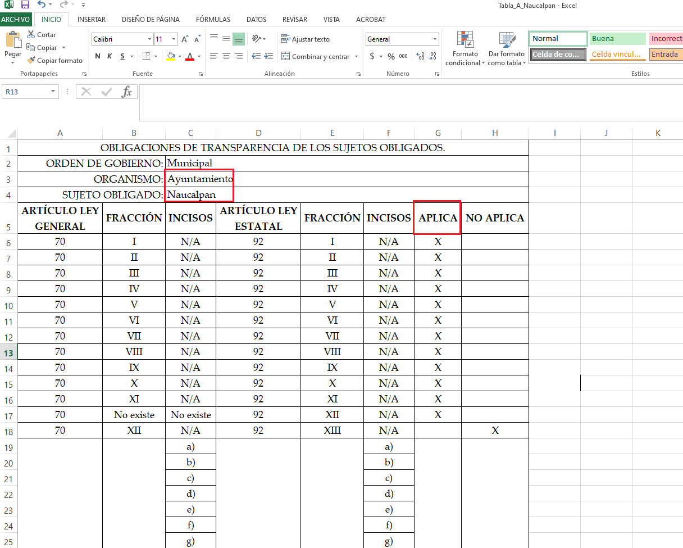

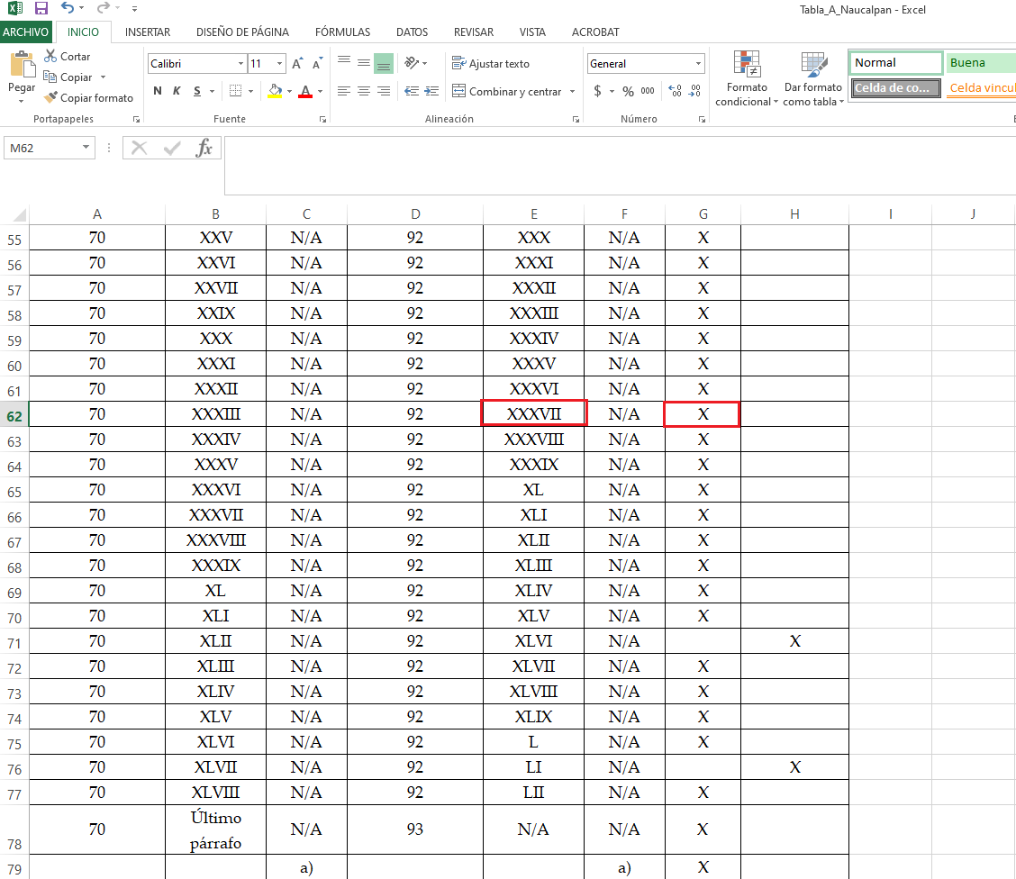
Con base en lo anteriormente expuesto, se arriba a la conclusión de que la información requerida es susceptible de ser generada, poseída y administrada por El Sujeto Obligado.
Una vez sentado lo anterior, como fue mencionado en el antecedente segundo, El Sujeto Obligado fue omiso en dar atención a la solicitud de información formulada por el particular, luego entonces, los motivos de inconformidad esgrimidos por el particular se encuentran encauzados a advertir la actualización de la causal de procedencia inmersa en el numeral 179, fracción VII de la Ley de Transparencia local –falta de respuesta a una solicitud de acceso a la información-.
Por otra parte, como fue mencionado en el antecedente quinto, El Sujeto Obligado rindió su informe justificado en fechas trece y dieciséis de julio de dos mil veintiuno, mismo que fue puesto a la vista del Recurrente el uno de septiembre, ambos de dos mil veintiuno. Describiendo su contenido a continuación:
- “UTAIP-0308-2021_202107130834.pdf”: Oficio UTAIP/0308/2021 rubricado por el Director de la Unidad de Transparencia y Acceso a la Información Pública y dirigido a la Secretaria del Ayuntamiento, el Tesorero Municipal, el Secretario de Administración, así como el Secretario de Asuntos Jurídicos, en lo medular les requiere rendir manifestaciones, a efecto de integrar el informe justificado; de fecha siete de julio de dos mil veintiuno.
- “DCS-076-2021_202107130803.pdf”: Compila lo siguiente:
- Oficio DCS/076/2021 signado por el Jefe de Departamento de Contratos y Servicios y Enlace de la Secretaría de Administración y dirigido al Director de la Unidad de Transparencia y Acceso a la Información Pública, en lo medular refiere adjuntar convenio para el cobro de alumbrado público; de fecha ocho de julio de dos mil veintiuno.
- Convenio modificatorio al convenio celebrado para el cobro del derecho de alumbrado público que suscriben el Ayuntamiento de Naucalpan de Juárez y la CFE Suministrador de Servicios Básicos, refleja diversas declaraciones y clausulas, consistente en 5 –cinco- fojas.
- “SA-SST-CCN-424-2021_202107160837.pdf”: Compila lo siguiente:
- Oficio SA/SST/CCN/424/2021 signado por el Enlace de Transparencia del Ayuntamiento y dirigido al Director de la Unidad de Transparencia y Acceso a la Información Pública, resulta de nuestro interés el siguiente extracto:
“Es el caso que mediante oficio SA/SST/CCN/DCC/162/2021 de fecha 12 de julio del año en curso, quien después de haber realizado una búsqueda exhaustiva, la Mtra. Georgina Mejía Elizondo, Jefa de del Departamento de Contratos y Convenios, (se anexa) informó que:
“No cuenta con un convenio celebrado con la CFE, dentro del periodo 2019-2021; sin embargo cuenta con un convenio celebrado en el año 2016, (se anexa)
(…)” [Sic]
- Convenio que celebran por una parte el Municipio de Naucalpan de Juárez y la Comisión Federal de Electricidad, refleja diversos antecedentes, declaraciones y clausulas, consistente en 10 –diez- fojas.

Con base en lo anteriomente expuesto, no resulta desapercibido para esta Ponencia Resolutora que mediante la solicitud de información 00425/NAUCALPA/IP/2021, señaló: “Solicito me informe si el Ayuntamiento cuenta con…”.
Es decir, la solicitud del Recurrente se constriñe a un simple pronunciamiento en sentido positivo o negativo. Luego entonces, si bien es cierto que El Sujeto Obligado fue omiso en rendir su respuesta primigenia, lo cierto también es que su informe justificado es susceptible de colmar la pretensión del particular, al pronunciarse en sentido positivo respecto de la existencia de la información e incluso remitiendo los convenios que sustentan su postura.
Una vez sentado lo anterior, por lo que hace a las causas de sobreseimiento contenidas en el artículo 192 de la Ley de Transparencia y Acceso a la Información Pública del Estado de México y Municipios, es oportuno señalar que estos requisitos privilegian la existencia de elementos de fondo, tales como el desistimiento o fallecimiento de La Recurrente o que por cualquier motivo quede sin materia el recurso; de ahí que la actualización de alguno de éstos trae como consecuencia que el medio de impugnación se concluya sin que se analice el objeto de estudio planteado, es decir se sobresea.
Por otra parte, la doctrina del sobreseimiento provoca que un procedimiento se suspenda o se resuelva en definitiva sin que se entre al estudio de los agravios o motivos de inconformidad. Este mismo criterio es compartido por el más alto tribunal del país en múltiples jurisprudencias, por lo que a continuación se agrega una de ellas que sirve como orientador en esta resolución:
“SOBRESEIMIENTO EN EL JUICIO DE AMPARO DIRECTO. IMPIDE EL ESTUDIO DE LAS VIOLACIONES PROCESALES PLANTEADAS EN LOS CONCEPTOS DE VIOLACIÓN.
El sobreseimiento en el juicio de amparo directo provoca la terminación de la controversia planteada por el quejoso en la demanda de amparo provoca la terminación de la controversia planteada por el quejoso en la demanda de amparo, sin hacer un pronunciamiento de fondo sobre la legalidad o ilegalidad de la sentencia reclamada. Por consiguiente, si al sobreseerse en el juicio de amparo no se pueden estudiar los planteamientos que se hacen valer en contra del fallo reclamado, tampoco se deben analizar las violaciones procesales propuestas en los conceptos de violación, dado que, la principal consecuencia del sobreseimiento es poner fin al juicio de amparo sin resolver la controversia en sus méritos.
SÉPTIMO TRIBUNAL COLEGIADO EN MATERIA CIVIL DEL PRIMER CIRCUITO.
Amparo directo 699/2008. Mariana Leticia González Steele. 13 de noviembre de 2008. Unanimidad de votos. Ponente: Sara Judith Montalvo Trejo. Secretario: Arnulfo Mateos García.” [Sic]

De este modo, se puede deducir que en las resoluciones dictadas por el Pleno de este Instituto, en las que se decreta el sobreseimiento de un recurso de revisión por la actualización de alguno de los supuestos jurídicos contemplados en el artículo 192 de la Ley de Transparencia y Acceso a la Información Pública del Estado de México y Municipios, nos encontramos ante un sobreseimiento definitivo toda vez que pone fin al procedimiento sin entrar al estudio de fondo del mismo.
Para los efectos de esta resolución, resulta oportuno precisar los alcances jurídicos de la fracción V de la disposición legal transcrita. Así, procede el sobreseimiento del recurso de revisión cuando por cualquier motivo quede sin materia el recurso.
Las consecuencias jurídicas de este motivo es que el recurso de revisión interpuesto quede sin efectos o sin materia y se procure la debida tutela del Derecho de Acceso a la Información Pública. Un acto impugnado queda sin efectos, cuando aun existiendo jurídicamente, no genera consecuencia legal alguna; queda sin materia, cuando ha sido satisfecha la pretensión del particular, porque se hizo la entrega de la información solicitada.
En este tenor, se advierte que El Sujeto Obligado fue omiso en dar respuesta al derecho de acceso a la información pública ejercitado por la particular, sin embargo, ,con la información enviada a este Órgano Garante mediante informe justificado propició que el mismo quede sin materia, actualizándose de este modo, la hipótesis V del artículo 192 de la Ley de Transparencia local.
Por lo tanto, para que se actualice el sobreseimiento de un recurso de revisión, El Sujeto Obligado puede entregar o completar la información al momento de rendir su informe de justificación dentro de los siete días previstos para manifestar lo que a su derecho convenga.
En mérito de lo expuesto en líneas anteriores, resultan fundados los motivos de inconformidad que arguye La Recurrente en su medio de impugnación que fuera materia de estudio, por ello con fundamento en el artículo 186 fracción I, en concordancia con el 192 fracción V de la Ley de Transparencia y Acceso a la Información Pública del Estado de México y Municipios, se SOBRESEE el recurso de revisión 03650/INFOEM/IP/RR/2021, que ha sido materia del presente fallo.
Por lo antes expuesto y fundado es de resolverse y;

SE RESUELVE

PRIMERO. Se SOBRESEE el recurso de revisión número 03650/INFOEM/IP/RR/2021, por quedarse sin materia en términos del Considerando CUARTO de la presente resolución.

SEGUNDO. NOTIFÍQUESE vía Sistema de Acceso a la Información Mexiquense (SAIMEX) la presente resolución al Titular de la Unidad de Transparencia del SUJETO OBLIGADO.

TERCERO. NOTIFÍQUESE al RECURRENTE la presente resolución vía Sistema de Acceso a la Información Mexiquense (SAIMEX), y hágase de su conocimiento que en caso de que considere que le cause algún perjuicio, podrá promover el Juicio de Amparo en los términos de las leyes aplicables, de acuerdo a lo estipulado por el artículo 142 de la Ley de Protección de Datos Personales en Posesión de Sujetos Obligados del Estado de México y Municipios y 119 de la Ley de Transparencia y Acceso a la Información Pública del Estado de México y Municipios.

CUARTO. Gírese oficio al Contralor Interno y Órgano de Control y Vigilancia de este Instituto para hacer de su conocimiento la presente resolución, a fin de que en ejercicio de sus atribuciones y de conformidad al artículo 190, de la Ley de Transparencia y Acceso a la Información Pública del Estado de México y Municipios, determine lo conducente, en términos de lo señalado en el Considerando CUARTO de la presente resolución.

ASÍ LO ACORDÓ, POR UNANIMIDAD DE VOTOS, EL PLENO DEL INSTITUTO DE TRANSPARENCIA, ACCESO A LA INFORMACIÓN PÚBLICA Y PROTECCIÓN DE DATOS PERSONALES DEL ESTADO DE MÉXICO Y MUNICIPIOS, CONFORMADO POR LOS COMISIONADOS JOSÉ MARTÍNEZ VILCHIS, MARÍA DEL ROSARIO MEJÍA AYALA, SHARON CRISTINA MORALES MARTÍNEZ, LUIS GUSTAVO PARRA NORIEGA Y GUADALUPE RAMÍREZ PEÑA; EN LA TRIGÉSIMA SEGUNDA SESIÓN ORDINARIA CELEBRADA EL QUINCE DE SEPTIEMBRE DE DOS MIL VEINTIUNO, ANTE EL SECRETARIO TÉCNICO DEL PLENO, ALEXIS TAPIA RAMÍREZ.

CRR/JCMA

IMPROCEDENCIA Y SOBRESEIMIENTO EN EL JUICIO DE AMPARO. LAS CAUSAS PREVISTAS EN LOS ARTÍCULOS 73 Y 74 DE LA LEY DE LA MATERIA, RESPECTIVAMENTE, NO SON INCOMPATIBLES CON EL ARTÍCULO 25.1 DE LA CONVENCIÓN AMERICANA SOBRE DERECHOS HUMANOS. Del examen de compatibilidad de los artículos 73 y 74 de la Ley de Amparo con el artículo 25.1 de la Convención Americana sobre Derechos Humanos no se advierte que el derecho interno desatienda los estándares que pretenden proteger los derechos humanos en dicho tratado, por regular causas de improcedencia y sobreseimiento que impiden abordar el estudio de fondo del asunto en el juicio de amparo, en virtud de que el propósito de condicionar el acceso a los tribunales para evitar un sobrecargo de casos sin mérito, es en sí legítimo, por lo que esa compatibilidad, en cuanto a los requisitos para la admisibilidad de los recursos dependerá, en principio, de los siguientes criterios: no pueden ser irracionales ni de tal naturaleza que despojen al derecho de su esencia, ni discriminatorios y, en el caso, la razonabilidad de esas causas se justifica por la viabilidad de que una eventual sentencia concesoria tenga un ámbito de protección concreto y no entre en conflicto con el orden jurídico, no son de tal naturaleza que despojen al derecho de su esencia ni tampoco son discriminatorias, pues no existe alguna condicionante para su aplicabilidad, en función de cuestiones personales o particulares del quejoso. Por tanto, las indicadas causas de improcedencia y sobreseimiento no son incompatibles con el citado precepto 25.1, pues no impiden decidir sencilla, rápida y efectivamente sobre los derechos fundamentales reclamados como violados dentro del juicio de garantías.

